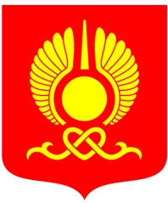

РОССИЙСКАЯ ФЕДЕРАЦИЯ
РЕСПУБЛИКА ТЫВА
ХУРАЛ ПРЕДСТАВИТЕЛЕЙ ГОРОДА КЫЗЫЛА

ПОСТАНОВЛЕНИЕ

От «20» июня 2018 года г. Кызыл № 112

Об отчете об исполнении бюджета городского округа

«Город Кызыл Республики Тыва» за 1 квартал 2018 года

В соответствии с Бюджетным кодексом Российской Федерации, Положением «О бюджетном процессе в городском округе «Город Кызыл Республики Тыва», утвержденным решением Хурала представителей Хурала представителей г. Кызыла от 11 ноября 2008 г. № 44, руководствуясь статьей 72 Устава городского округа «Город Кызыл Республики Тыва», принятого решением Хурала представителей г. Кызыла от 5 мая 2005 г. № 50,
Хурал представителей города Кызыла ПОСТАНОВИЛ:
- Принять к сведению прилагаемый Отчет об исполнении бюджета городского округа «Город Кызыл Республики Тыва» за 1 квартал 2018 года.
- Опубликовать настоящее постановление на официальном сайте органов местного самоуправления городского округа «Город Кызыл Республики Тыва».
- Контроль за исполнением настоящего постановления возложить на Комитет по финансово-экономическим вопросам, развитию предпринимательства и инвестиционной политике Хурала представителей г. Кызыла и мэрию г. Кызыла.
- Настоящее постановление вступает в силу со дня его принятия.

Глава города Кызыла – Председатель
Хурала представителей города Кызыла Д.И. Оюн

